**赚邦-任务发布模块-v1.0**

**需求文档**

|  |  |  |  |
| --- | --- | --- | --- |
| 产品名称: | 赚邦-任务发布模块-v1.0 | **产品经理**: | 冯宇 |
| 撰写人 | 冯宇 | 文档版本： | V1.0 |
| 撰写日期: | 2018/10/25 | 版本发布日期: |  |
| 审批人: |  | 审批日期: |  |

修改记录

| 日期 | 姓名 | 版本号 | 修改内容 |
| --- | --- | --- | --- |
| 2018/10/25 | 冯 | V1.0 | 初次输出产品需求 |
|  |  |  |  |
|  |  |  |  |

# 1、功能需求

## 1.1、主界面新增入口

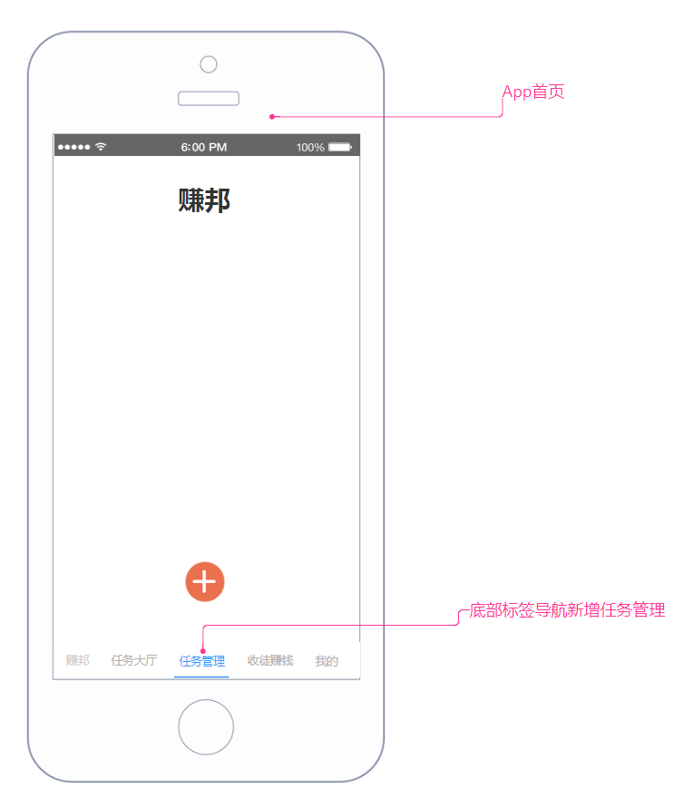

（首页）

|  |
| --- |
| 功能描述 |
| 点击任务管理，跳转任务管理页面，该页面为一级页面，页面上显示任务发布+按钮 |

## 1.2、任务管理页面

（原型）

|  |
| --- |
| 功能描述 |
| 任务展示：用户进入任务管理后的页面，可以在当前页面查看各种不同类型及不同状态的任务信息； |

**界面功能说明：**

|  |  |  |  |  |  |
| --- | --- | --- | --- | --- | --- |
| 序号 | 元素名称 | 逻辑 | 限制 | 无网络 | 其他异常 |
| A | 任务类型选择 | 展示用户在当前页面点击时，所对应的任务类型。 | 无 | 无网络时，提示数据刷新失败 | if 请求后台返回数据的时间>8秒，返回信息："服务器开小差了" |
| B | 推送消息 | 后台根据B端用户的状态推送消息。  推送消息优先级：  1.实名认证=false。  2.套餐次数<0。  3.任务审核通过。  4.任务已驳回。  5.任务截止时间提醒。  6.任务已结束。  7.任务审核时间提醒。  除了实名认证和套餐次数有点击事件，（点击跳转到相应入口）其他推送消息预留点击事件。 | 推送的消息只展示一行，超出部分用...代替 | 无 | 无 |
| C | 任务列表 | 用户可查看当前任务列表：  1、没有发布任务时，列表为空；  2、发布任务以后，显示任务列表。 | 每次刷新读取数据表的前30条记录，单屏展示前10条记录。 | 无网络时，消息事件为：”当前网络故障，请你检查设置“ | if 请求后台返回数据的时间>8秒，返回信息："服务器开小差了" |
| D | 提示图片及文案 | 用户未发布任务时，展示提示图片和文案。 | 最小尺寸限制、相对位置。 | 无网络时，消息事件为：”当前网络故障，请你检查设置“ | if 请求后台返回数据的时间>8秒，返回信息："服务器开小差了" |
| E | 发布任务 | 弹出2个子按钮，再次点击即收缩子按钮。使用户选择任务发布类型 | 该按钮仅在任务管理页面可见 | 无网络时，消息事件为：”当前网络故障，请你检查设置“ | if 请求后台返回数据的时间>8秒，返回信息："服务器开小差了" |
| F | 广告banner | 如果是固定广告则展示翻页点，如果是轮播图，轮播间隔时间为5秒。后台只维护1张图片时不进行轮播 | 后台维护图片及链接，最小值1,最大值5 | 无网络时展示缓存数据，如无缓存数据展示预加载图片 | if 请求后台返回数据的时间>8秒，返回信息："服务器开小差了" |

### 1.2.1点击任务发布弹出浮动层

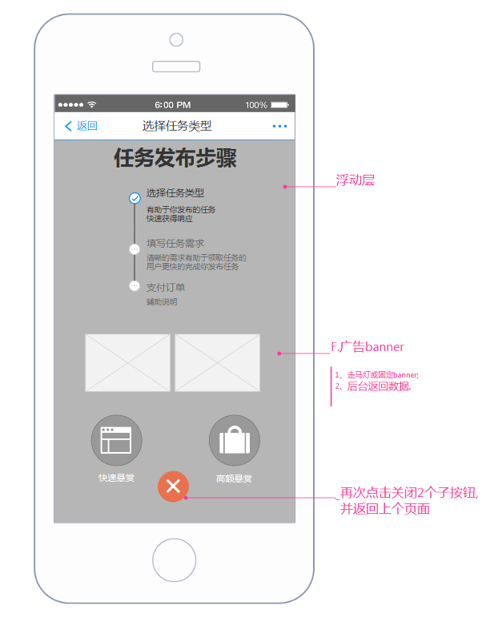

（浮动层）

|  |
| --- |
| 功能描述 |
| 用户点击后任务发布按钮，弹出浮动层 |
| 用户再次点击后任务发布按钮，关闭浮动层 |

### 1.2.2任务List

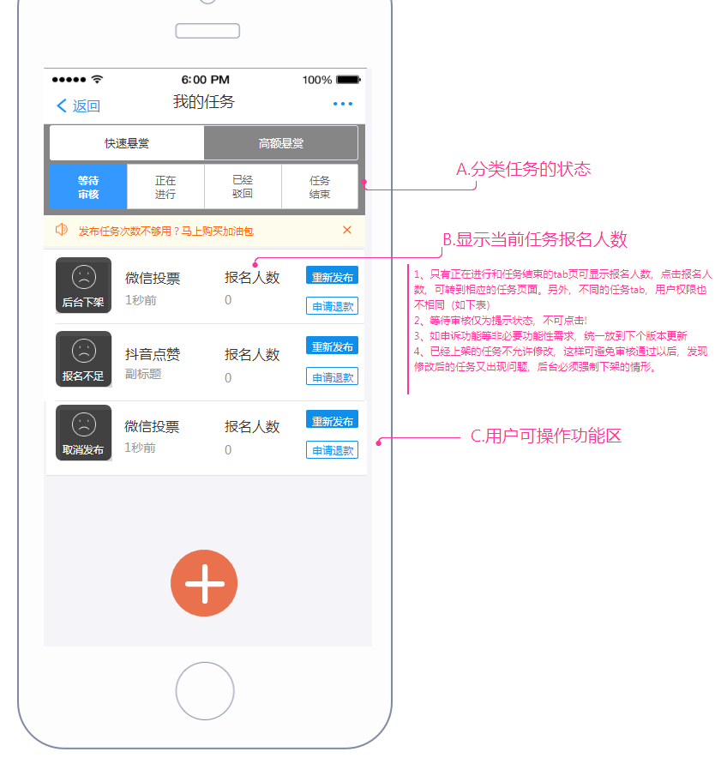

（任务列表页）

|  |  |  |  |  |  |
| --- | --- | --- | --- | --- | --- |
| 序号 | 元素名称 | 逻辑 | 限制 | 无网络 | 其他异常 |
| A | 分类任务的状态 | 根据用户后台数据，显示任务的不同状态。 | 1.只有正在进行和任务结束的tab页可显示报名人数;  2.不同的任务tab，用户可操作权限也不相同。 | 无网络时，提示数据刷新失败 | if 请求后台返回数据的时间>8秒，返回信息："服务器开小差了" |
| B | 显示当前任务报名人数 | 点击报名人数，可转到相应的页面的审核任务详情页面。 | 显示报名人数最小值1,最大值999，超过最大值用999+显示 | 无 | if 请求后台返回数据的时间>8秒，返回信息："服务器开小差了" |
| C | 用户可操作功能区 | 逻辑关系见下表 | 1.等待审核仅为提示状态，不可点击;2.申诉功能一期不考虑； | 无 | if 请求后台返回数据的时间>8秒，返回信息："服务器开小差了" |

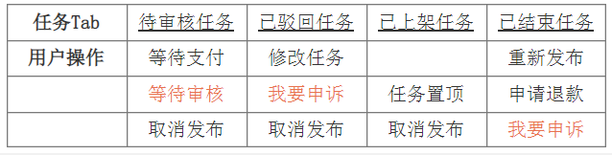

（任务列表页用户可操作功能逻辑示意）

## 1.3、选择任务类型

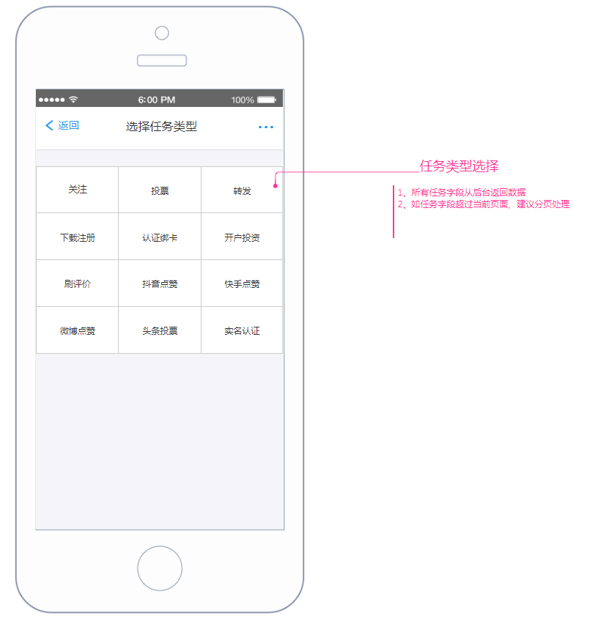

（选择任务类型）

|  |  |  |  |  |  |
| --- | --- | --- | --- | --- | --- |
| 序号 | 元素名称 | 逻辑 | 限制 | 无网络 | 其他异常 |
| A | 任务类型选择 | 1.用户选择想发布任务的任务类型，后台根据用户的选择，给当前任务标记，便于运营分类管理。  2.任务类型从后台添加 | 单屏最多显示21个任务类型，超出部分分页显示。 | 无网络时，提示数据刷新失败 | if 请求后台返回数据的时间>8秒，返回信息："服务器开小差了" |

## 1.4、添加步骤

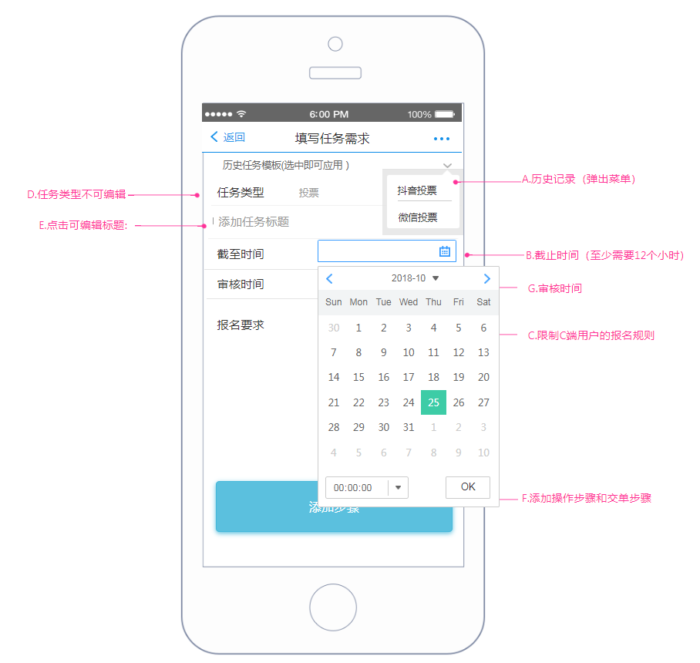

（填写任务需求页面）

|  |  |  |  |  |  |
| --- | --- | --- | --- | --- | --- |
| 序号 | 元素名称 | 逻辑 | 限制 | 无网络 | 其他异常 |
| A | 弹出菜单 | 展示用户最近提交后台保存的记录,保存记录的字段名称包含任务标题、审核时间、报名条件等；  是否保存任务步骤信息需评估:假设用户每条记录单次上传20张图片，每张图片100k,保存用户最近三次的记录需要6M/位用户 | 展示的记录数据为空时，不可点击。  最小值1，最大值3 | 无网络时，提示数据刷新失败 | if 请求后台返回数据的时间>8秒，返回信息：”服务器开小差了” |
| B | 截止日期 | 用户可选择任务截止日期与时间。时间精确到分。 | 截止日期与用户当前时间的跨度不能超过5天，截止时间最少需要12个小时。最多不超过24*5个小时（需运营确认） | 无 | 无 |
| C | 报名条件 | 限制C端用户报名的规则，如设备类型、用户性别、用户等级等。1期暂不考虑 | 1期暂不考虑； | 1期暂不考虑； | 1期暂不考虑； |
| D | 任务类型 | 任务类型不可编辑，用户不可更改，除非重新选择任务类型。 | 不可编辑 | 无 | 无 |
| E | 任务标题 | 用户在当前页面，点击即可随时编辑标题，当用户点击提交步骤按钮时，自动保存到后台数据 | 最少4个字，最多20个字 | 无 | 无 |
| F | 添加步骤 | 跳转到步骤详情页面，供用户添加操作步骤和交单步骤 | 检查必填项是否完整，否则对用户进行toast类型的轻提示 | 无网络时，提示添加步骤失败 | if 请求后台返回数据的时间>8秒，返回信息："服务器开小差了" |
| G | 审核时间 | B端用户必须在审核时间之内对已提交任务的用户进行人工审核；Else超过审核时间，系统自动发放任务悬赏。 | 最小值0.5天，最大值5天。 | 无 | 无 |

|  |
| --- |
| 功能描述 |
| 弹出菜单：展示用户最近提交后台保存的记录,保存记录有任务类型与任务标题 |
| 截止日期：用户可选择任务截止日期与时间。时间精确到分。 |
| 报名条件：限制C端用户的报名规则，如设备类型、用户性别、用户等级等。1期暂不考虑 |
| 任务类型：任务类型不可编辑，用户选择以后不可更改，除非重新选择任务类型。 |
| 任务标题：用户在当前页面，点击即可随时编辑标题，当用户点击提交步骤按钮时，自动保存到后台数据 |
| 添加步骤：跳转到步骤详情页面，供用户添加操作步骤和交单步骤 |
| 审核时间：B端用户必须在审核时间之内对已提交任务的用户进行审核，超过审核时间，系统自动发放任务悬赏。 |

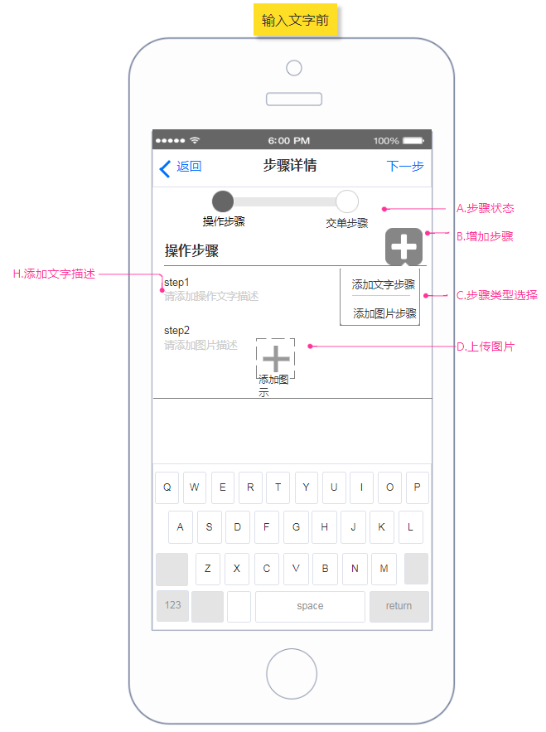

（步骤详情-输入文字前页面）

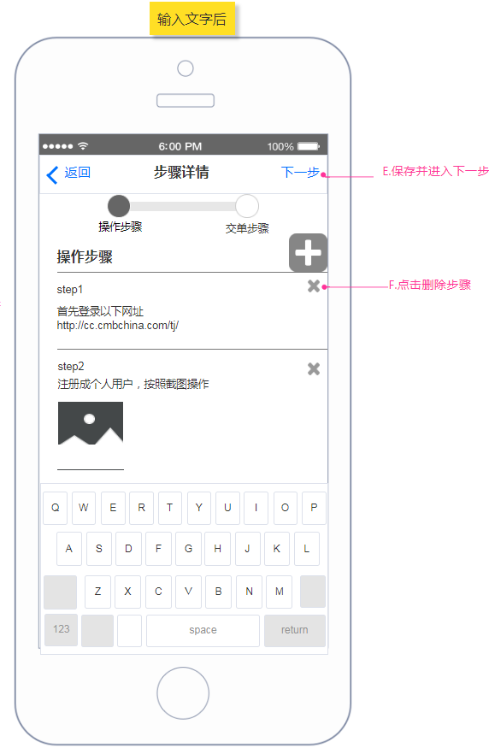

（步骤详情-输入文字后页面）

|  |  |  |  |  |  |
| --- | --- | --- | --- | --- | --- |
| 序号 | 元素名称 | 逻辑 | 限制 | 无网络 | 其他异常 |
| A | 步骤状态 | 根据用户当前的页面判断状态。页面填写正确并跳转后，状态图标应有相应的提示变化。 | 无 | 无 | 无 |
| B | 增加步骤 | 用户点击出现选择器，提示用户选择文字步骤或图片步骤。  1.当前步骤未输入数据时，增加步骤按钮不可点击。2.该按钮在屏幕相对显示。3.具体见逻辑表 | 每个操作步骤/交单步骤必须包含一个文字步骤或图片步骤，最小值1，最大值15.（最多可以添加15个步骤） | 无 | 无 |
| C | 步骤类型选择 | 根据用户选择，生成文本款控件或图片上传控件 | 用户选择文字步骤，没有添加图示按钮。 | 无 | 无 |
| D | 上传图片 | 初次上传时请求访问用户相册权限，取得权限后，跳转用户相册页面，用户选择照片可预览 | 用户每个图片步骤可上传照片的最小值1，最大值3，总共可上传照片<=20张图片。 | 无网络时，提示上传图片失败 | if 请求后台返回数据的时间>8秒，返回信息："服务器开小差了" |
| E | 下一步 | 保存用户在操作步骤输入的文本数据和图片信息，然后跳转到交单信息页面 | 跳转之前，检查操作步骤的必填项是否完整 | 无网络时，提示添加步骤失败 | if 请求后台返回数据的时间>8秒，返回信息："服务器开小差了" |
| F | 删除步骤 | 点击删除步骤可删除用户添加的文本步骤或图片步骤。删除属于破坏性操作，操作之前弹窗提示用户确认 | 当用户添加的步骤>1时，显示删除步骤按钮 | 无网络时，提示添加步骤失败 | if 请求后台返回数据的时间>8秒，返回信息："服务器开小差了" |
| G | 完成 | 保存用户在操作步骤输入的文本数据和图片信息，然后返回到填写任务需求页面 | 跳转之前，检查操作步骤的必填项是否完整 | 无网络时，提示添加步骤失败 | if 请求后台返回数据的时间>8秒，返回信息："服务器开小差了" |
| H | 添加文字描述/图片信息描述 | 用户在当前页面，点击即可随时编辑文字/图片描述，当用户点击提交下一步按钮时，自动保存到后台数据 | 最少4个字，最多700个字. | 无 | 无 |

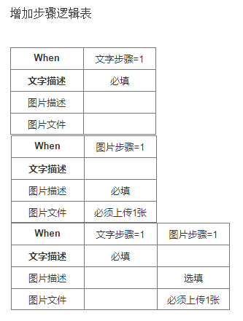

### 1.4.1 上传图片

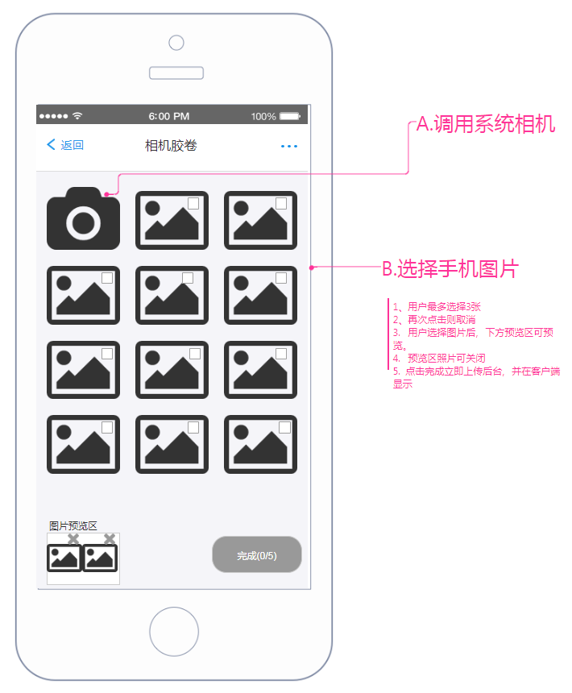

（Upload pic）

|  |  |  |  |  |  |
| --- | --- | --- | --- | --- | --- |
| 序号 | 元素名称 | 逻辑 | 限制 | 无网络 | 其他异常 |
| A | 调用系统相机 | 1.用户初次调用系统相机，请求权限。  2.获得权限后调用系统原生拍照功能。 | 请求权限如被用户拒绝，将无法调用系统相机功能 | 无 | 电量不足 |
| B | 选择手机图片 | 用户选择图片后，可预览相片。 | 用户最多可同时选择3张图片上传。 | 无 | 无 |
| C | 完成 | 1.用户未选择图片时，完成按钮不可点击，用户选择图片点击完成立即上传后台，并在客户端显示。  2.用户上传的图片默认以缩略图方式展示，每个带有图片的步骤最多展示3张缩略图。 | 用户上传图片最小值1，最大值3. | 无网络时，提示上传图片失败 | if 请求后台返回数据的时间>8秒，返回信息："服务器开小差了" |

### 1.4.2 提交任务

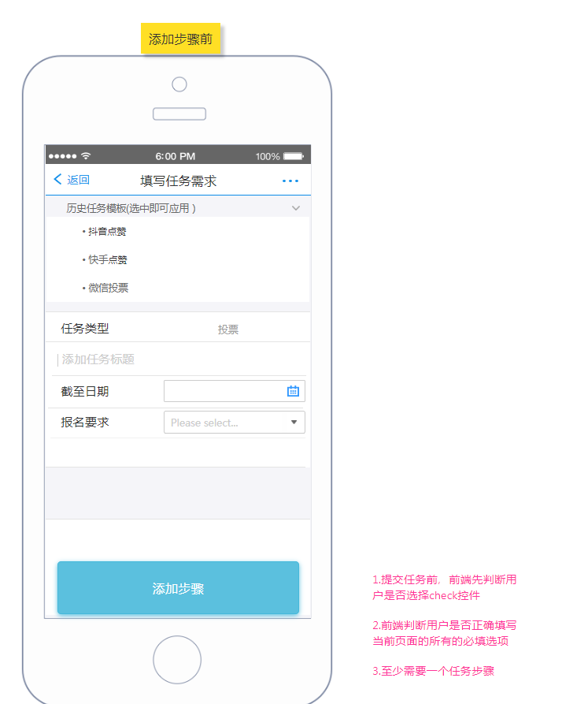

（填写任务需求页面-添加步骤前）

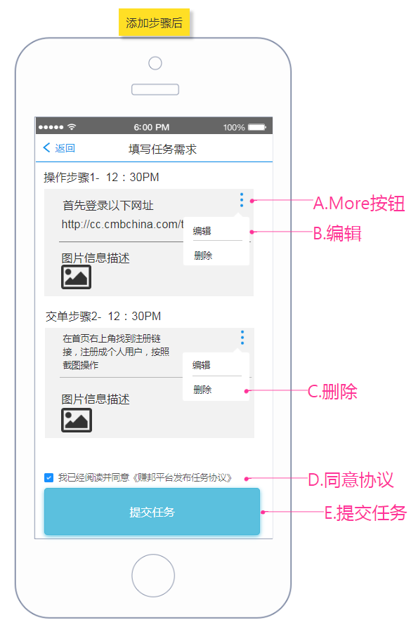

（填写任务需求页面-添加步骤后）

|  |  |  |  |  |  |
| --- | --- | --- | --- | --- | --- |
| 序号 | 元素名称 | 逻辑 | 限制 | 无网络 | 其他异常 |
| A | More按钮 | 点击more按钮可以显示编辑和删除子菜单 | 无 | 无网络时，提示数据刷新失败 | if 请求后台返回数据的时间>8秒，返回信息："服务器开小差了" |
| B | 编辑 | 跳转到步骤详情页面，读取最近一次保存记录 | 无 | 无网络时，提示编辑失败 | if 请求后台返回数据的时间>8秒，返回信息："服务器开小差了" |
| C | 删除 | 删除当前步骤 | 删除属破坏性操作，删除之前弹窗提示用户确认。 | 无网络时，提示删除失败 | if 请求后台返回数据的时间>8秒，返回信息："服务器开小差了" |
| D | 同意协议 | 用户必须选择同意协议checkbox，即代表他已经知晓其权利及义务，并愿意承担发布任务、支付订单、结算时可能存在的一些风险； | 用户必须选择同意协议checkbox，才能提交任务 | 无 | if 请求后台返回数据的时间>8秒，返回信息："服务器开小差了" |
| E | 提交任务 | 任务订单状态从预订单状态到支付状态 | 1.必须正确填写当前页面所有的必填选项  2.至少需要一个操作步骤和一个交单步骤 | 无网络时，提示添加步骤失败 | if 请求后台返回数据的时间>8秒，返回信息："服务器开小差了" |

### 1.4.3.填写任务人数与悬赏金额

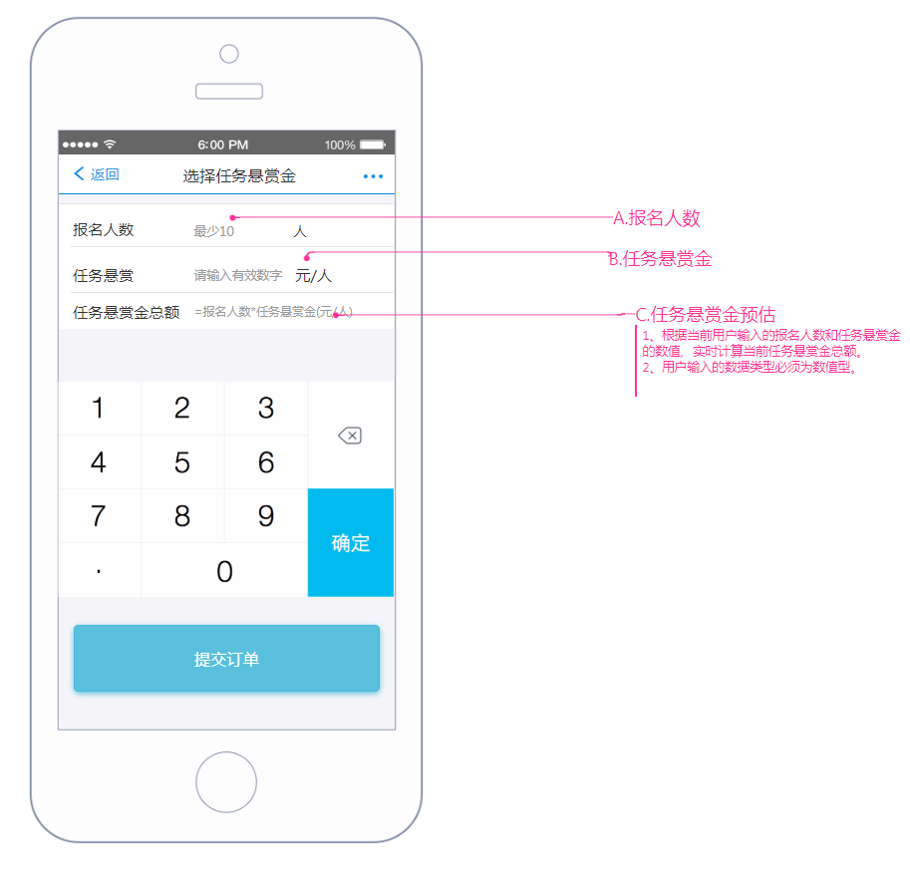

（填写任务悬赏金页面-输入数据前）

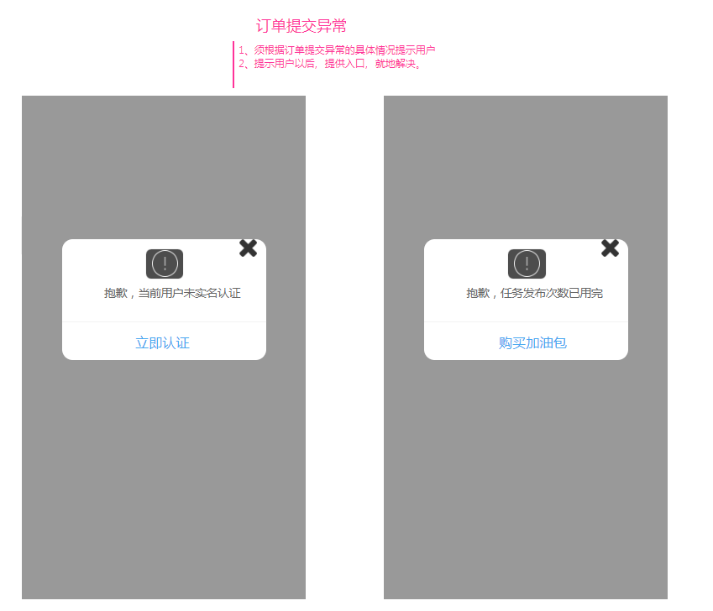

|  |  |  |  |  |  |
| --- | --- | --- | --- | --- | --- |
| 序号 | 元素名称 | 逻辑 | 限制 | 无网络 | 其他异常 |
| A | 报名人数 | 每个悬赏任务必须有报名人数字段，当任务的报名人数超过B端用户的设定范围，任务提交结束。 | 输入必须为正整数最小值30，最大值2000 | 无 | 输入的数值不正确时，提示用户 |
| B | 任务悬赏金 | 每个C端用户提交交单信息后，并且经B端用户审核通过以后，可以按审核通过的用户数量平均分配任务悬赏金 | 输入必须为正整数最小值1，最大值100 | 无 | 输入的数值不正确时，提示用户 |
| C | 任务悬赏金预估 | 根据用户输入的报名人数和任务悬赏金进行计算，可以让用户在支付之前预先估算任务成本。 | 无 | 无 | 无 |

### 1.4.4 支付任务订单

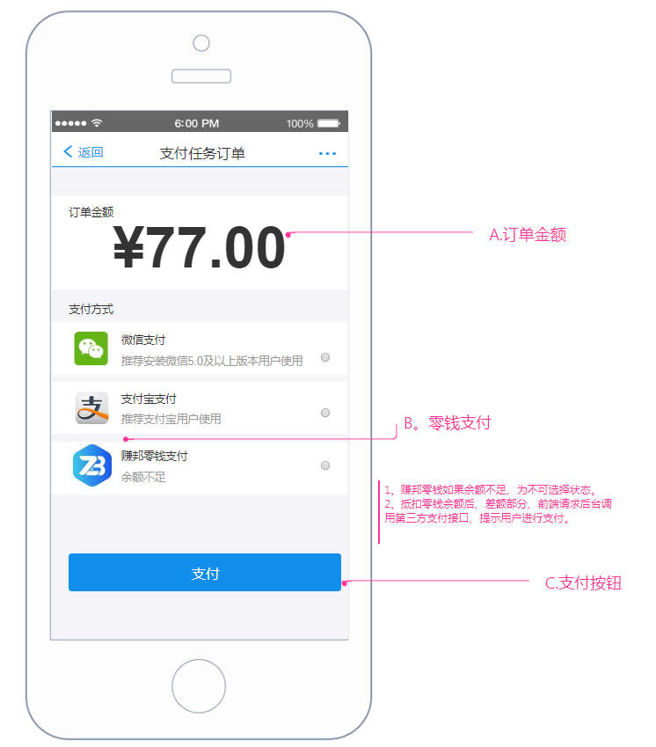

（提交支付订单页面）

|  |  |  |  |  |  |
| --- | --- | --- | --- | --- | --- |
| 序号 | 元素名称 | 逻辑 | 限制 | 无网络 | 其他异常 |
| A | 订单金额 | 等同于任务悬赏金预估值，可从任务悬赏预估值中直接取值。 | 精确到小数点后2位 | 无 | 无 |
| B | 零钱支付 | 1、赚邦零钱如果余额不足，为不可选择状态。  2、抵扣零钱余额后，差额部分，前端请求后台调用第三方支付接口，提示用户进行支付。 | 零钱余额至少需要1元，方可抵扣。 | 无 | if 请求后台返回数据的时间>8秒，返回信息："服务器开小差了" |
| C | 支付按钮 | 前端请求后台调用第三方支付接口，提示用户进行支付。 | 无 | 无网络时，提示“支付订单失败，请你检查网络设置” | if 请求后台返回数据的时间>8秒，返回信息："服务器开小差了" |

## 1.5 审核任务

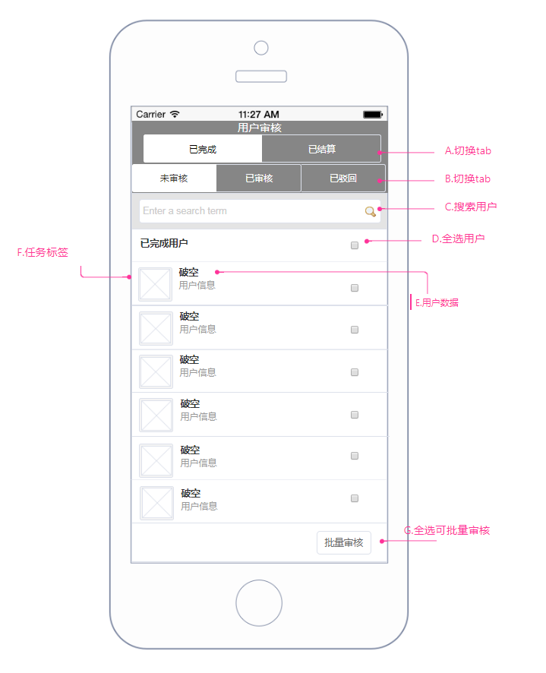

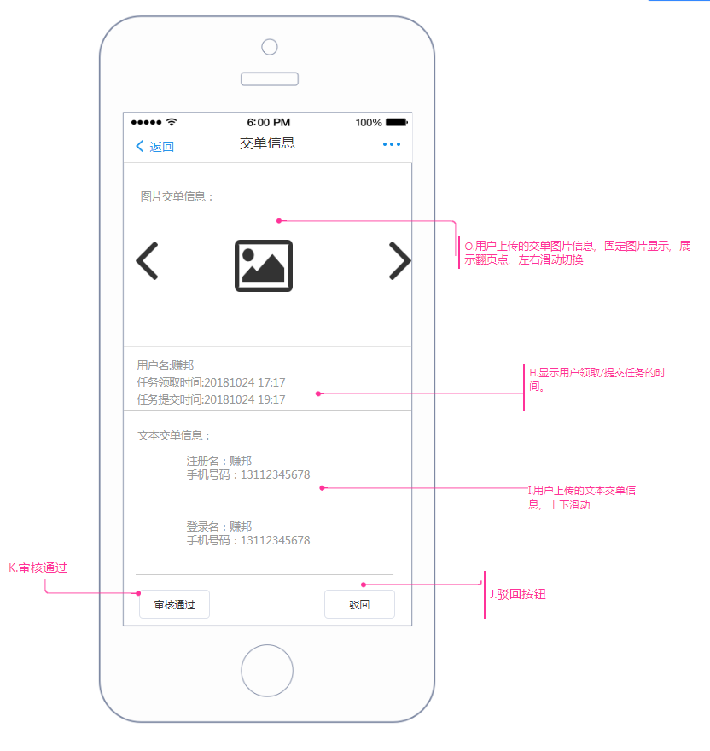

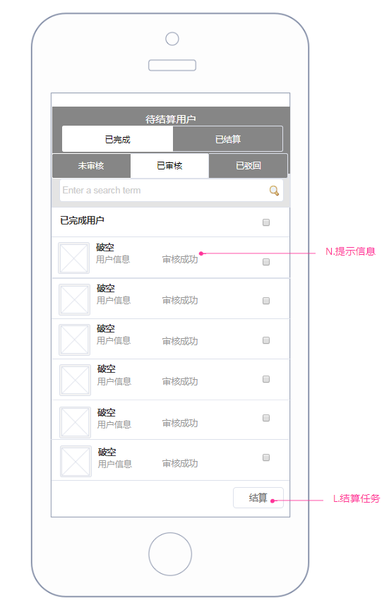

|  |  |  |  |  |  |
| --- | --- | --- | --- | --- | --- |
| 序号 | 元素名称 | 逻辑 | 限制 | 无网络 | 其他异常 |
| A | Tab导航 | 根据用户后台数据，显示任务的不同状态。可切换已完成、已结算两种任务显示状态 | 每屏显示数据表的前10条记录。 | 无网络时，提示数据刷新失败。 | if 请求后台返回数据的时间>8秒，返回信息："服务器开小差了" |
| B | Tab导航 | 根据用户后台数据，切换已完成任务的父类下的三种子类状态。可显示已完成任务的未审核、已审核、已驳回三种子类状态 | 每屏显示数据表的前10条记录。 | 无网络时，提示数据刷新失败 | 无 |
| C | 搜索用户 | 根据用户的名称、性别、等级、完成任务的数量和其他判断条件搜索符合关键字特征的用户。 | 一期不考虑 | 一期不考虑 | 一期不考虑 |
| D | 全选用户 | 点击即将当前页面读取的用户全部选定；再次点击取消选择； | 无 | 无 | 无 |
| E | 用户数据 | 请求后台返回后台的数据字段：  1.姓名  2.提交任务的时间 | 每屏显示数据表的前10条记录。 | 无网络时，消息事件为：”当前网络故障，请你检查设置“ | if 请求后台返回数据的时间>8秒，返回信息："服务器开小差了" |
| F | 任务标签 | 显示用户提交任务的标签，如投票、关注、App注册、信用卡注册 | 只显示任务标签的前4个字，超出部分用...代替 | 无 | 无 |
| G | 审核/批量审核 | B端用户可以在审核时间内对提交交单信息的C端用户进行任务审核。  用户选择全选checkbox时，按钮名称变成批量审核，否则显示审核; | 一期不考虑批量审核 | 无网络时，消息事件为：”当前网络故障，请你检查设置“ | if 请求后台返回数据的时间>8秒，返回信息："服务器开小差了" |
| H | 显示用户领取/提交任务的时间 | 显示用户领取/提交任务的时间 | 无 | 无 | 无 |
| I | 用户交单信息 | 显示用户上传的交单信息，包含文字与图片信息。P.S.图片信息默认显示缩略图，点击可预览 | 每屏最多显示三张图片缩略图。单屏无法显示时，滑动显示剩余数据。 | 无 | 无 |
| J | 驳回 | 选择驳回后，显示toast轻提示；同时将驳回的用户数据发送给后台标记。 | 无 | 无网络时，消息事件为：”当前网络故障，请你检查设置“ | if 请求后台返回数据的时间>8秒，返回信息："服务器开小差了" |
| K | 审核通过 | 审核通过后，显示toast轻提示；同时将审核通过的用户数据发送给后台标记。前端刷新已审核用户列表。 | 无 | 无网络时，消息事件为：”当前网络故障，请你检查设置“ | if 请求后台返回数据的时间>8秒，返回信息："服务器开小差了" |
| L | 结算/批量结算 | 结算属于安全性操作，对用户弹窗提示。用户再度确认后，同时将结算成功的用户数据发送给后台标记。 | 结算用户数量值,最小值=1,最大值等于999. | 无网络时，消息事件为：”当前网络故障，请你检查设置 | if 请求后台返回数据的时间>8秒，返回信息："服务器开小差了" |
| M | 通知用户 | 给已驳回的C端用户发送反馈信息 | 一期不考虑 | 一期不考虑 | 一期不考虑 |
| N | 提示信息 | 已审核/已驳回用户名称右边会有相应的提示信息。使B端用户更明晰； | 前端从后台请求返回数据。 | 无 | 无 |
| O | 交单图片信息 | 用户上传的交单图片信息，展示翻页点，左右滑动切换。  如果没有图片信息，则展示提示图片；或隐藏该区域； | 后台维护图片及链接，最小值1,最大值20 | 无 | if 请求后台返回数据的时间>8秒，返回信息："服务器开小差了" |

## 1.6. 意见与问题

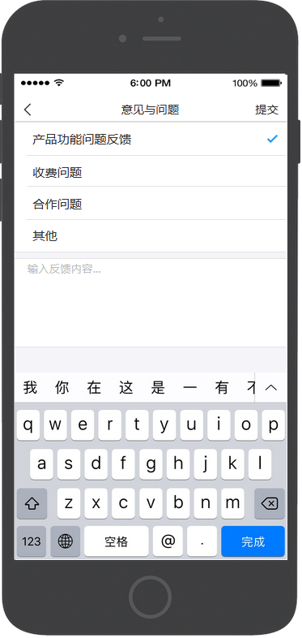

（我的-意见与问题）

|  |
| --- |
| 功能描述 |
| 返回：点击返回回到上一页； |
| 分类：显示当前内容分类，当前版本为静态内容，后期迭代需要后台设置； |
| 反馈内容录入：200字，达到200字不能再输入，支持emoji与标点符号； |
| 提交：点击完成内容的提交，需系统判断是否已录入反馈内容，没有显示toast“请输入反馈内容”，提交后页面自动返回至我的首页； |

## 1.7、其他

### 1.7.1 网络错误

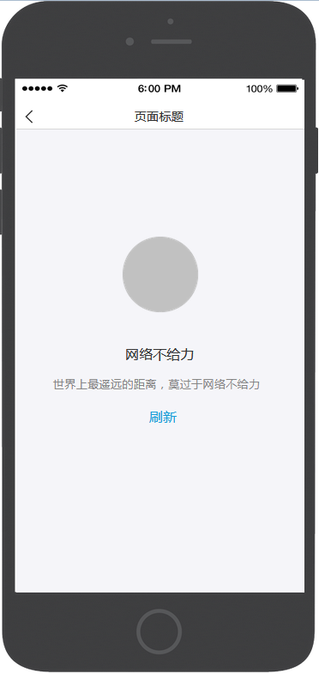

（其他通用-网络错误）

|  |
| --- |
| 功能描述 |
| 网络错误：当前页面适配于APP内所有页面，当网络不稳定、无网络时即显示当前页面； |
| 刷新：点击刷新当前页面； |
| 返回：返回至上一页； |

### 1.7.2轻提示



（轻提示）

|  |
| --- |
| 功能描述 |
| 显示：当前轻提示适用于APP内所有toast，根据功能规则展示，3s后隐藏； |

### 1.7.3 加载

**1.9.3.1下拉刷新/上拉加载**

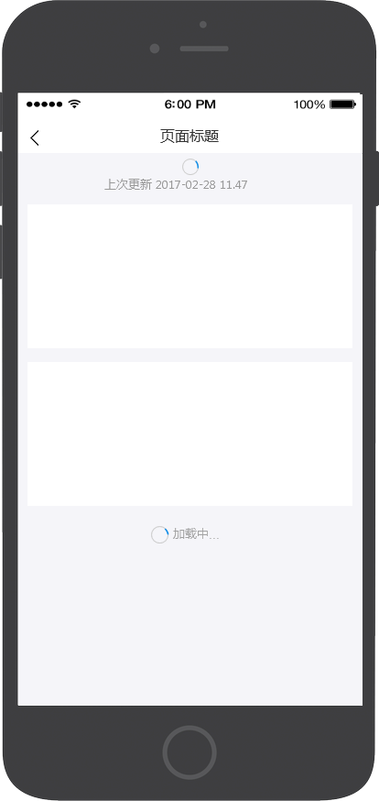

（下拉刷新、上拉加载）

|  |
| --- |
| 功能描述 |
| 下拉刷新：用户在内容头部进行下拉操作，系统显示上次更新时间，并对内容进行刷新； |
| 上拉加载：用户在内容底部进行上拉操作，系统对后面的内容进行加载； |
| 适用：当前功能适用于APP内所有需要功能的页面； |

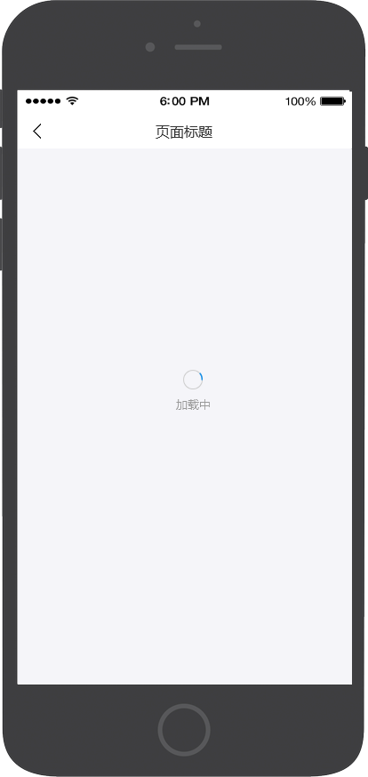

（页面加载）

|  |
| --- |
| 功能描述 |
| 加载：加载当前页面上的数据； |
| 适用：当前功能适用于APP内所有需要功能的页面； |

### 1.7.4 弹窗提示

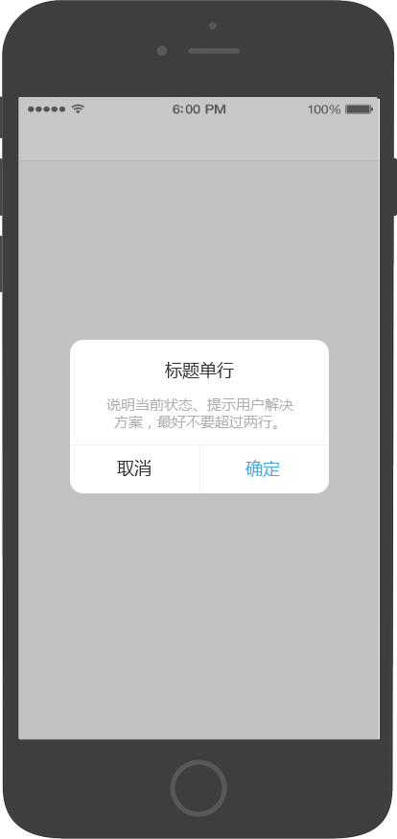

（弹窗）

|  |
| --- |
| 功能描述 |
| 适用：当前功能适用于APP内所有需要功能的页面； |
| 弹窗标题：无标题的弹窗不显示标题； |
| 说明：显示说明文案； |
| 确定：点击确定完成操作并关闭弹窗； |
| 取消：点击取消不进行操作并关闭弹窗； |

### 1.7.5 数据为空

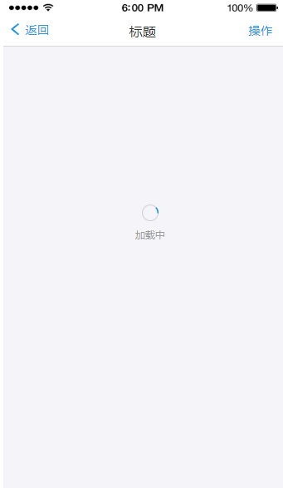

（空数据）

|  |
| --- |
| 功能描述 |
| 适用：当前页面适用于APP内所有可能产生空数据的页面，如消息、审核用户、任务列表等； |

# 2、交互需求

## 2.1、性能、交互需求

该版本产品需在满足功能需求的前提下尽可能的提高交互体验，交互体验主要体现在以下几点：

1. APP、H5产品框架效果需与UI效果图保持一致；
2. 点击按钮的区域不能出现多次点击但无反应的情况，涉及到提交数据的按钮用户发生点击操作后就需要弹出loading图标，用户不能做重复提交的操作；
3. 所有没有数据的页面都需要显示缺省页面；
4. APP内所有需要显示系统提示的功能部分都需按照需求显示对应提示，toast类型的提示显示3秒后需自动消失；
5. 页面切换需快速流畅；
6. 产品运行时需稳定流畅；
7. 并发需求：

* 系统需支持同时做不同操作的用户数量为：总用户数量×5%~20%

系统响应的平均时间为5s内

* 系统需支持同时做一样操作的用户数量为：300人

系统响应的平均时间为5s内

# 3、安全要求

在赚邦——任务发布模块——APPv1.0版本中，对安全要求的内容为：

1. 涉及到用户的账户、密码、支付密码的相关内容都需加密传输存储；
2. 涉及到支付流程、订单相关的内容在传输时需加密传输；

# 4、硬件环境

安卓系统：要求软件在安卓系统4.4版本以上，包含4.4版本的安卓手机上运行流畅，无卡顿闪退情况。

IOS系统：要求软件在IOS系统8.0版本以上，包含8.0版本的苹果手机上运行流畅，无卡顿闪退情况。